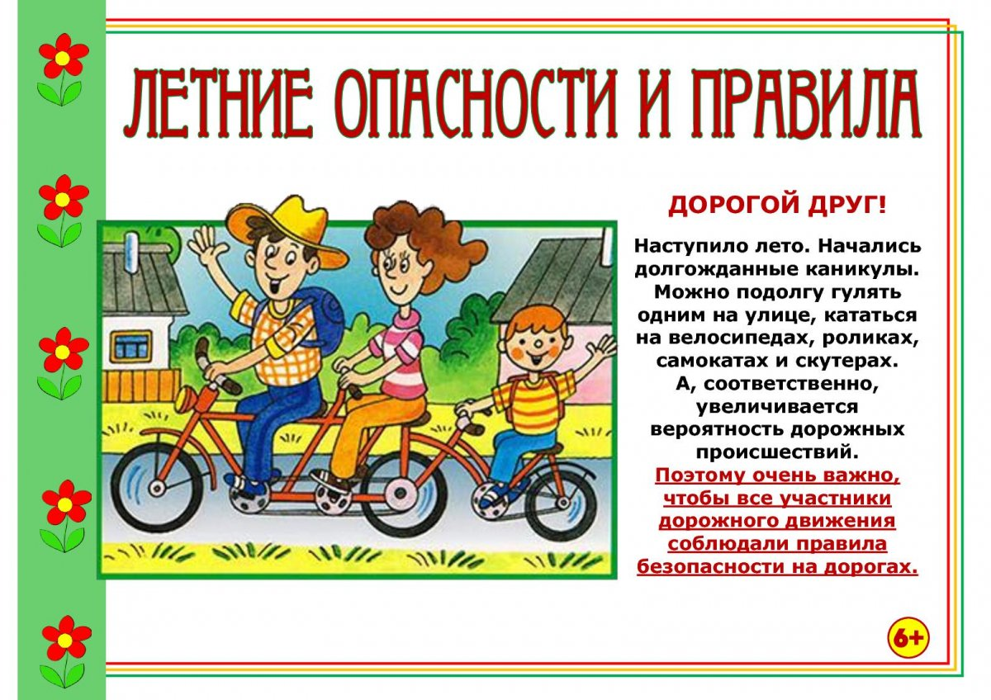
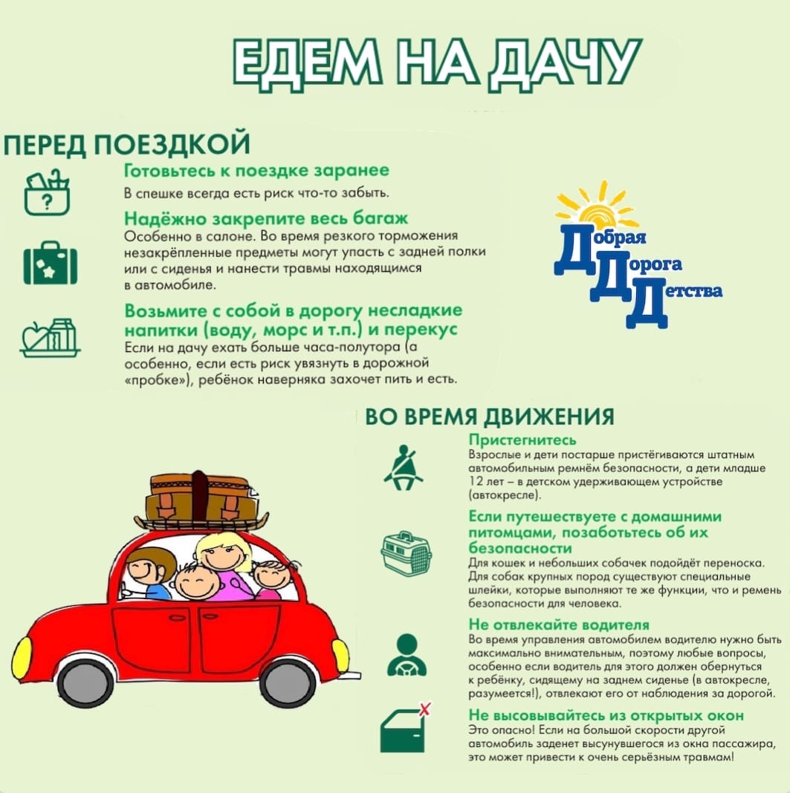 | Лето - это пора еженедельных выездов на дачу или  к родственникам  в деревню. Проверьте, все ли правила дорожной безопасности вы выполняете во время этих поездок.
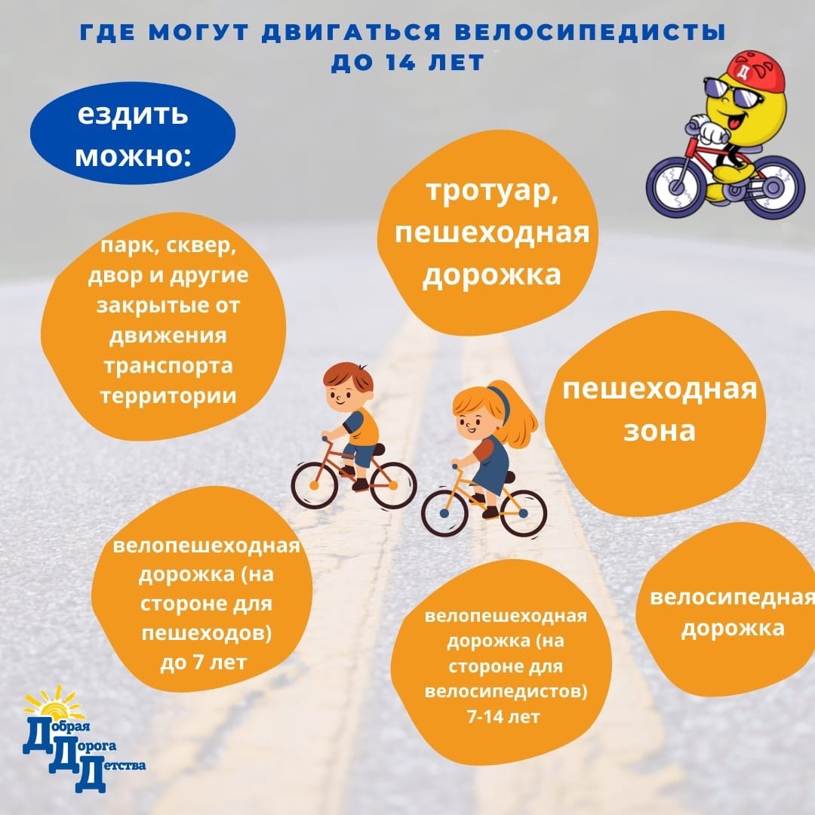 | Наступает время, когда можно кататься на велосипеде.  Велосипед - это колесное транспортное средство, состоящий из рамы, колёс (двух или трёх), руля и шатунов, предназначенных для передачи мускульных усилий ног к колёсам при педалировании.  Важно помнить, где могут передвигаться велосипедисты, особенно до 14 лет.
